ТОС «Инициатива» - через сотрудничество к результату
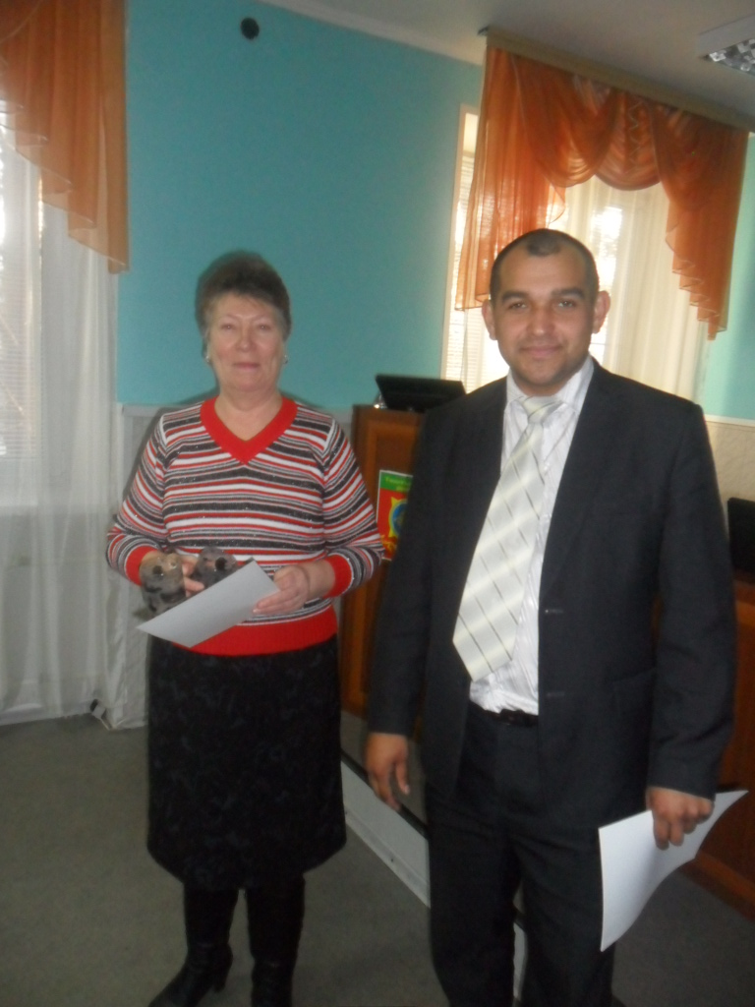
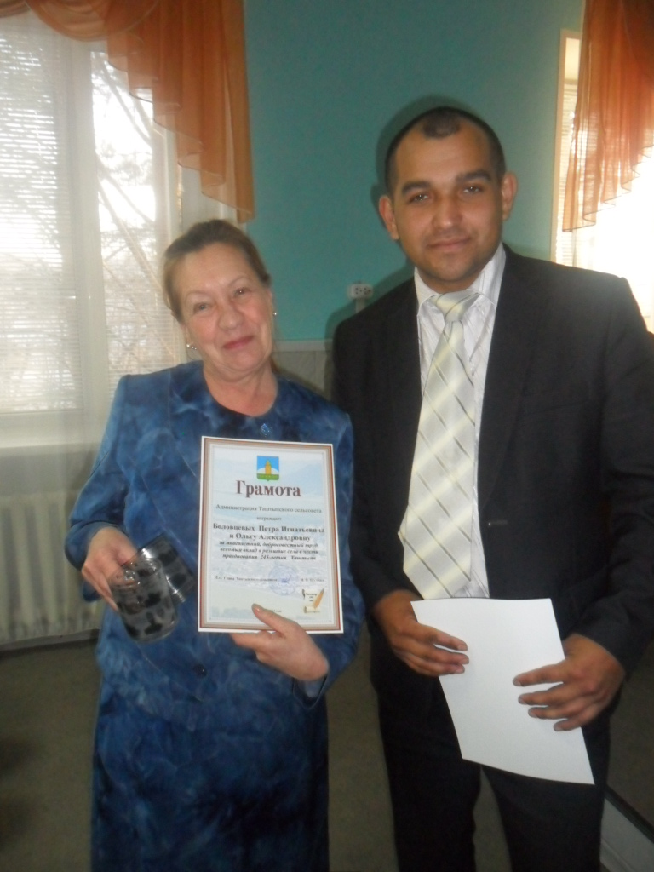
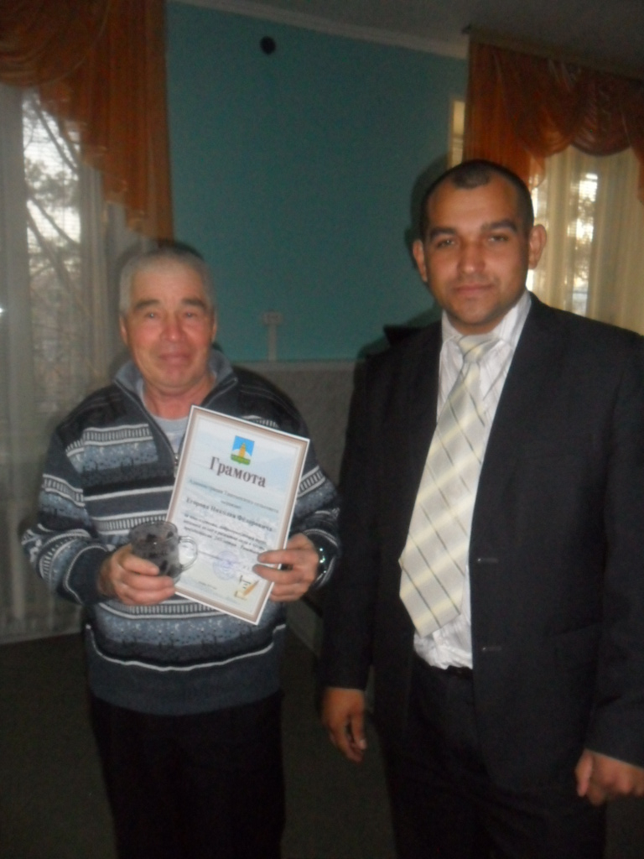
4 декабря 2013 г. в Малом зале районной администрации состоялся Отчёт Правления ТОС «Инициатива». Помимо жителей домов, располагающихся на территории ТОСа, были приглашены представители районной администрации, Таштыпского сельсовета, УК «ЖилКом», МУП « ТЖКХ», ОМВД по Таштыпскому району. Собрание открыла Председатель Правления Е. Мурадова. Был выбран председатель заседания, а также ревизионная комиссия для подсчета голосов для оценки работы Правления ТОС. Далее заместитель главы Таштыпского сельсовета И.В. Шулбаев вручил грамоты и благодарственные письма активистам ТОС от имени сельсовета: Г. А. Потехиной, В.К. и С.А. Цимониным, Н.Ф.Егорову, П.И. и О.А. Боловцевым, А.В. и Ю. Б. Тургутешевым, К.С.Тохтобиной. Были также вручены призы домам-победителям среди домов ТОС по следующим номинациям:1) «Лучший многоквартирный дом-2013»(победителем стал д.№29) «Лучший двор многоквартирного жилого дома-2013»(победитель - д.№31), «Самый лучший цветник -2013»(победитель - д. № 29).
Выступление заместителя Главы Таштыпского района по безопасности и правопорядку В. Я. Чепчигашева было посвящено видеокамер во дворах. Пришли к выводу, что нужна совместная работа, как населения, так и властей, т.к. установка камер видеонаблюдения весьма сложное и дорогостоящее мероприятие.
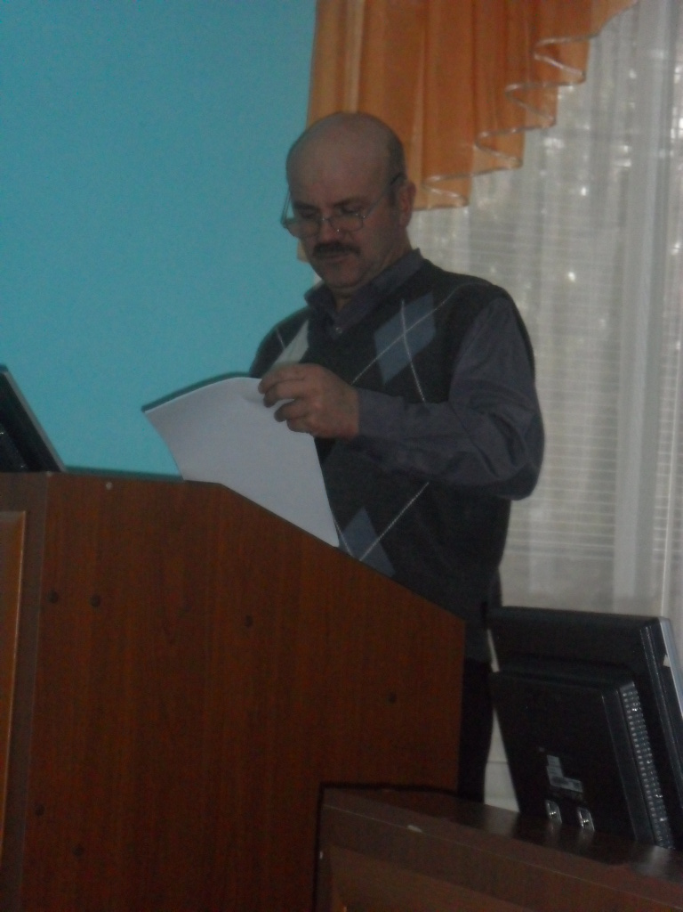
Доклад директора УК «ЖилКом» Ю. А. Блажнова касался проблем оплаты услуг кампании, её существования.
Хотелось бы отметить, что в зале собрались люди неравнодушные, которые переживают за среду своего проживания. Что касается остальных, тех, кто не пришел, то хотелось бы обратиться к ним. Доколе вы тогда будет стенать, и обсуждать свои проблемы где-то в кулуарах? У вас была возможность прийти и задать вопросы тем, от кого зависит наша жизнь. Однако Вы этого не сделали. Получается, что вас все устраивает.
Доклад Председателя Правления ТОС «Инициатива» Е.Т. Мурадовой
Наш ТОС (Территориальное общественное самоуправление) « Инициатива» появилось год назад. Решение о создании ТОС было принято на собрании жителей 25 июля 2012 г. Формирование инициативной группы; 1 октября – регистрация Устава ТОС в Таштыпском сельсовете. Далее была принята Программа по поддержке ТОС. 17 января 2013 г. состоялась юридическая регистрация ТОС, а 13 сентября был установлен детский спортивный комплекс на средства выигранного республиканского гранта.
С какой целью создавалась наша организация? Для решения проблем по организации социально-бытовых и жилищно-коммунальных услуг, благоустройства, работа с проживающим населением, организация досуга населения, взаимодействие с органами местного самоуправления, пропаганда здорового образа жизни, работа с детьми и подростками и др.
Председателем Правления является Е. Т. Мурадова; Заместителем Председателя, ответственным за правовую работу и проблемы ЖКХ - А. В. Туртугешев, ответственной за санитарное состояние и работу с ветеранами - Н.С. Тохтобина, ответственной за работу с детьми и молодежью - М. В. Канзычакова; ответственной за культурно- массовую работу - О. А. Боловцева; ревизором - Г.А. Потехина.
Но за этот короткий срок своего существования кое-что сделано благодаря помощи наших жителей. Мы старались работать и воплощать свои идеи в жизнь. Что-то удавалось, что-то нет. По поводу наших проблем писались заявления, как в адрес районной администрации, так и сельской, а также УК «ЖилКом», МУП «ТЖКХ», ОМВД по Таштыпскому району, «Ростелеком», «Хакасэнерго».
Мы также принимали активное участие в республиканских и районных мероприятиях. Так, ТОС «Инициатива» был активным участником первого
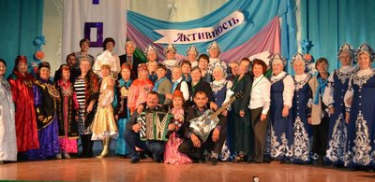
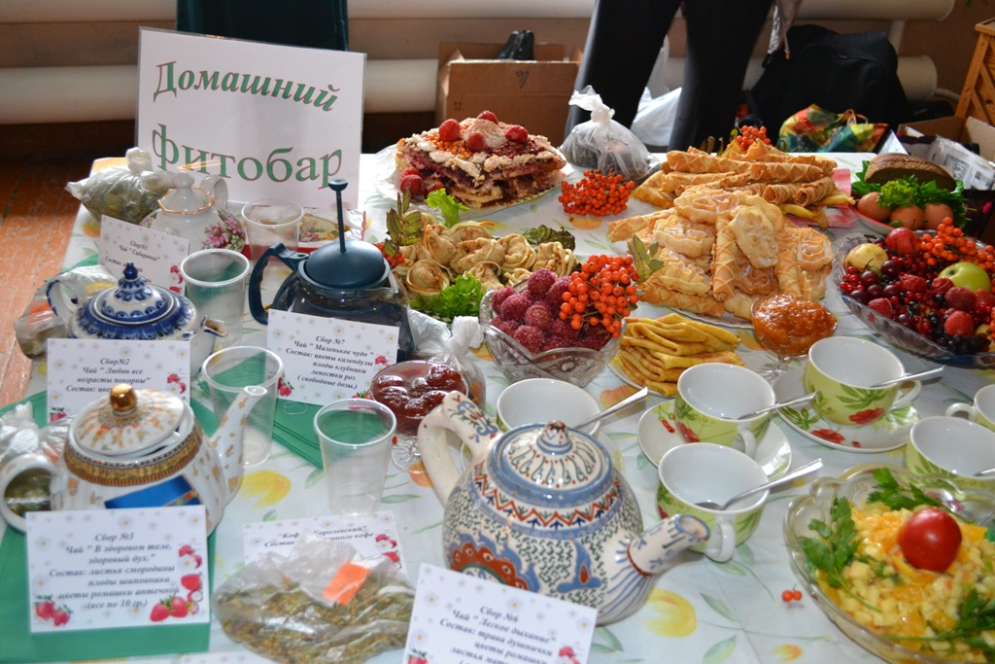
Республиканского форума органов ТОС Республики Хакасия (16 ноября в номинации «Лучшие публикации членов ТОС о деятельности в ТОС в печатных СМИ» заняла первое место за серию публикаций о деятельности ТОС «Инициатива» в газете «Таштыпский вестник» Таштыпского сельсовета. Выступление активистов ТОС была запоминающимся в ходе I фестиваля сельских ТОСов в п. Кирба, где заслужили призовые места в конкурсе художественной самодеятельности, а также на лучший стол к чаепитию. Принимали участие в районных и республиканских мероприятиях: в работе семинара-совещания для корреспондентов СМИ, специалистов пресс-служб администраций городов и районов, руководителей и участников ТОСов городов и поселений РХ по вопросам информационной поддержки процесса развития гражданского общества, Форуме некоммерческих организаций (Секция «Участие гражданского сообщества в развитии местного самоуправления», 5 окт.2012 г.) и т.д.
Участвовали в районных мероприятиях. Так, приняли участие в праздновании юбилея села Таштып, районных выставках цветов и цветочных композиций, плодов и овощей (в 2012-2013 годах), в конкурсе-выставке декоративно-прикладного творчества «Золотые руки мастера» (2 окт. 2012 г.) (2 место), посвященной Дню пожилого человека, районном форуме по работе по профилактике асоциальных явлений среди молодежи и подростков. Принимали участие в публичных слушаниях по бюджету Таштыпского сельсовета, в отчетах участковых районного центра и т.д.
В решении наших проблем нам помогала молодежь села. Так, в ходе
акции МотоКвест в 2012 г. Была оказана помощь в покраске заборов.
Нам помогают и наши дети, и взрослые.
Деятельность тосовцев не ограничилась участием в подобных мероприятиях, а была направлена на улучшение среды нашего обитания и наших детей. Были проведены субботники по устройству детской площадки.
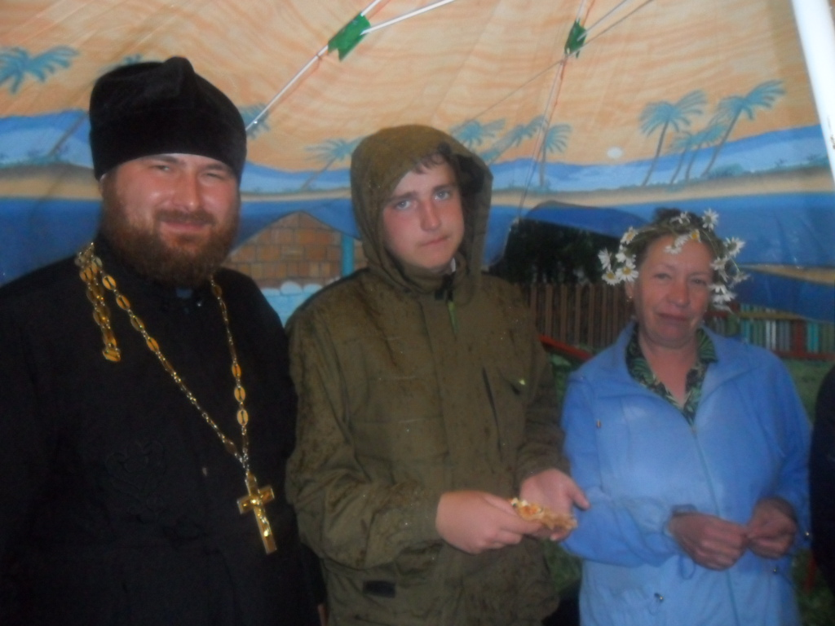
В преддверие Нового года был организован праздник для наших детей: была организована и елка на детской площадке и построена горка.
В этом году был проведен праздник Святой Троицы. В планах был полноценный праздник с играми и конкурсами для детей. Но из- за погодных условий программа праздника была сокращена. Состоялась лишь проповедь отца Романа Могилата и чаепитие.
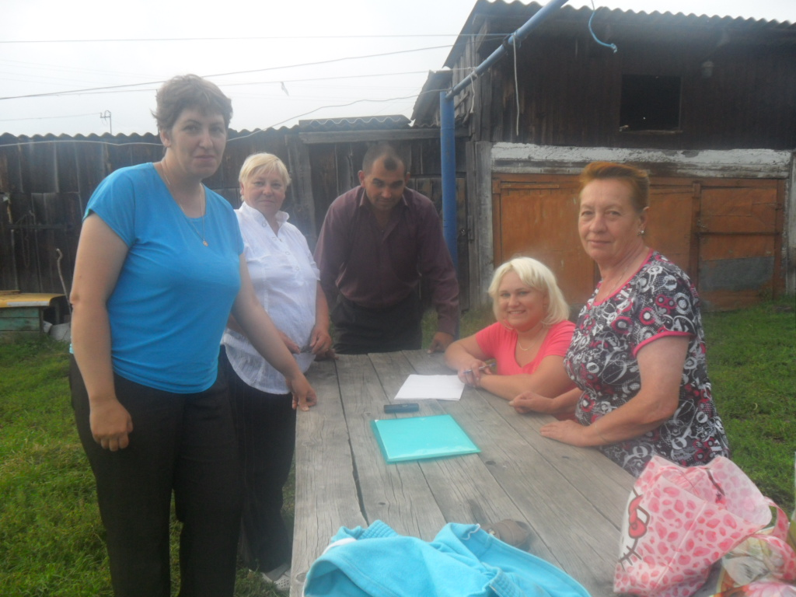
В 2013 г. был проведен конкурс на лучший многоквартирный дом, лучший палисадник, и лучший двор многоквартирного дома.
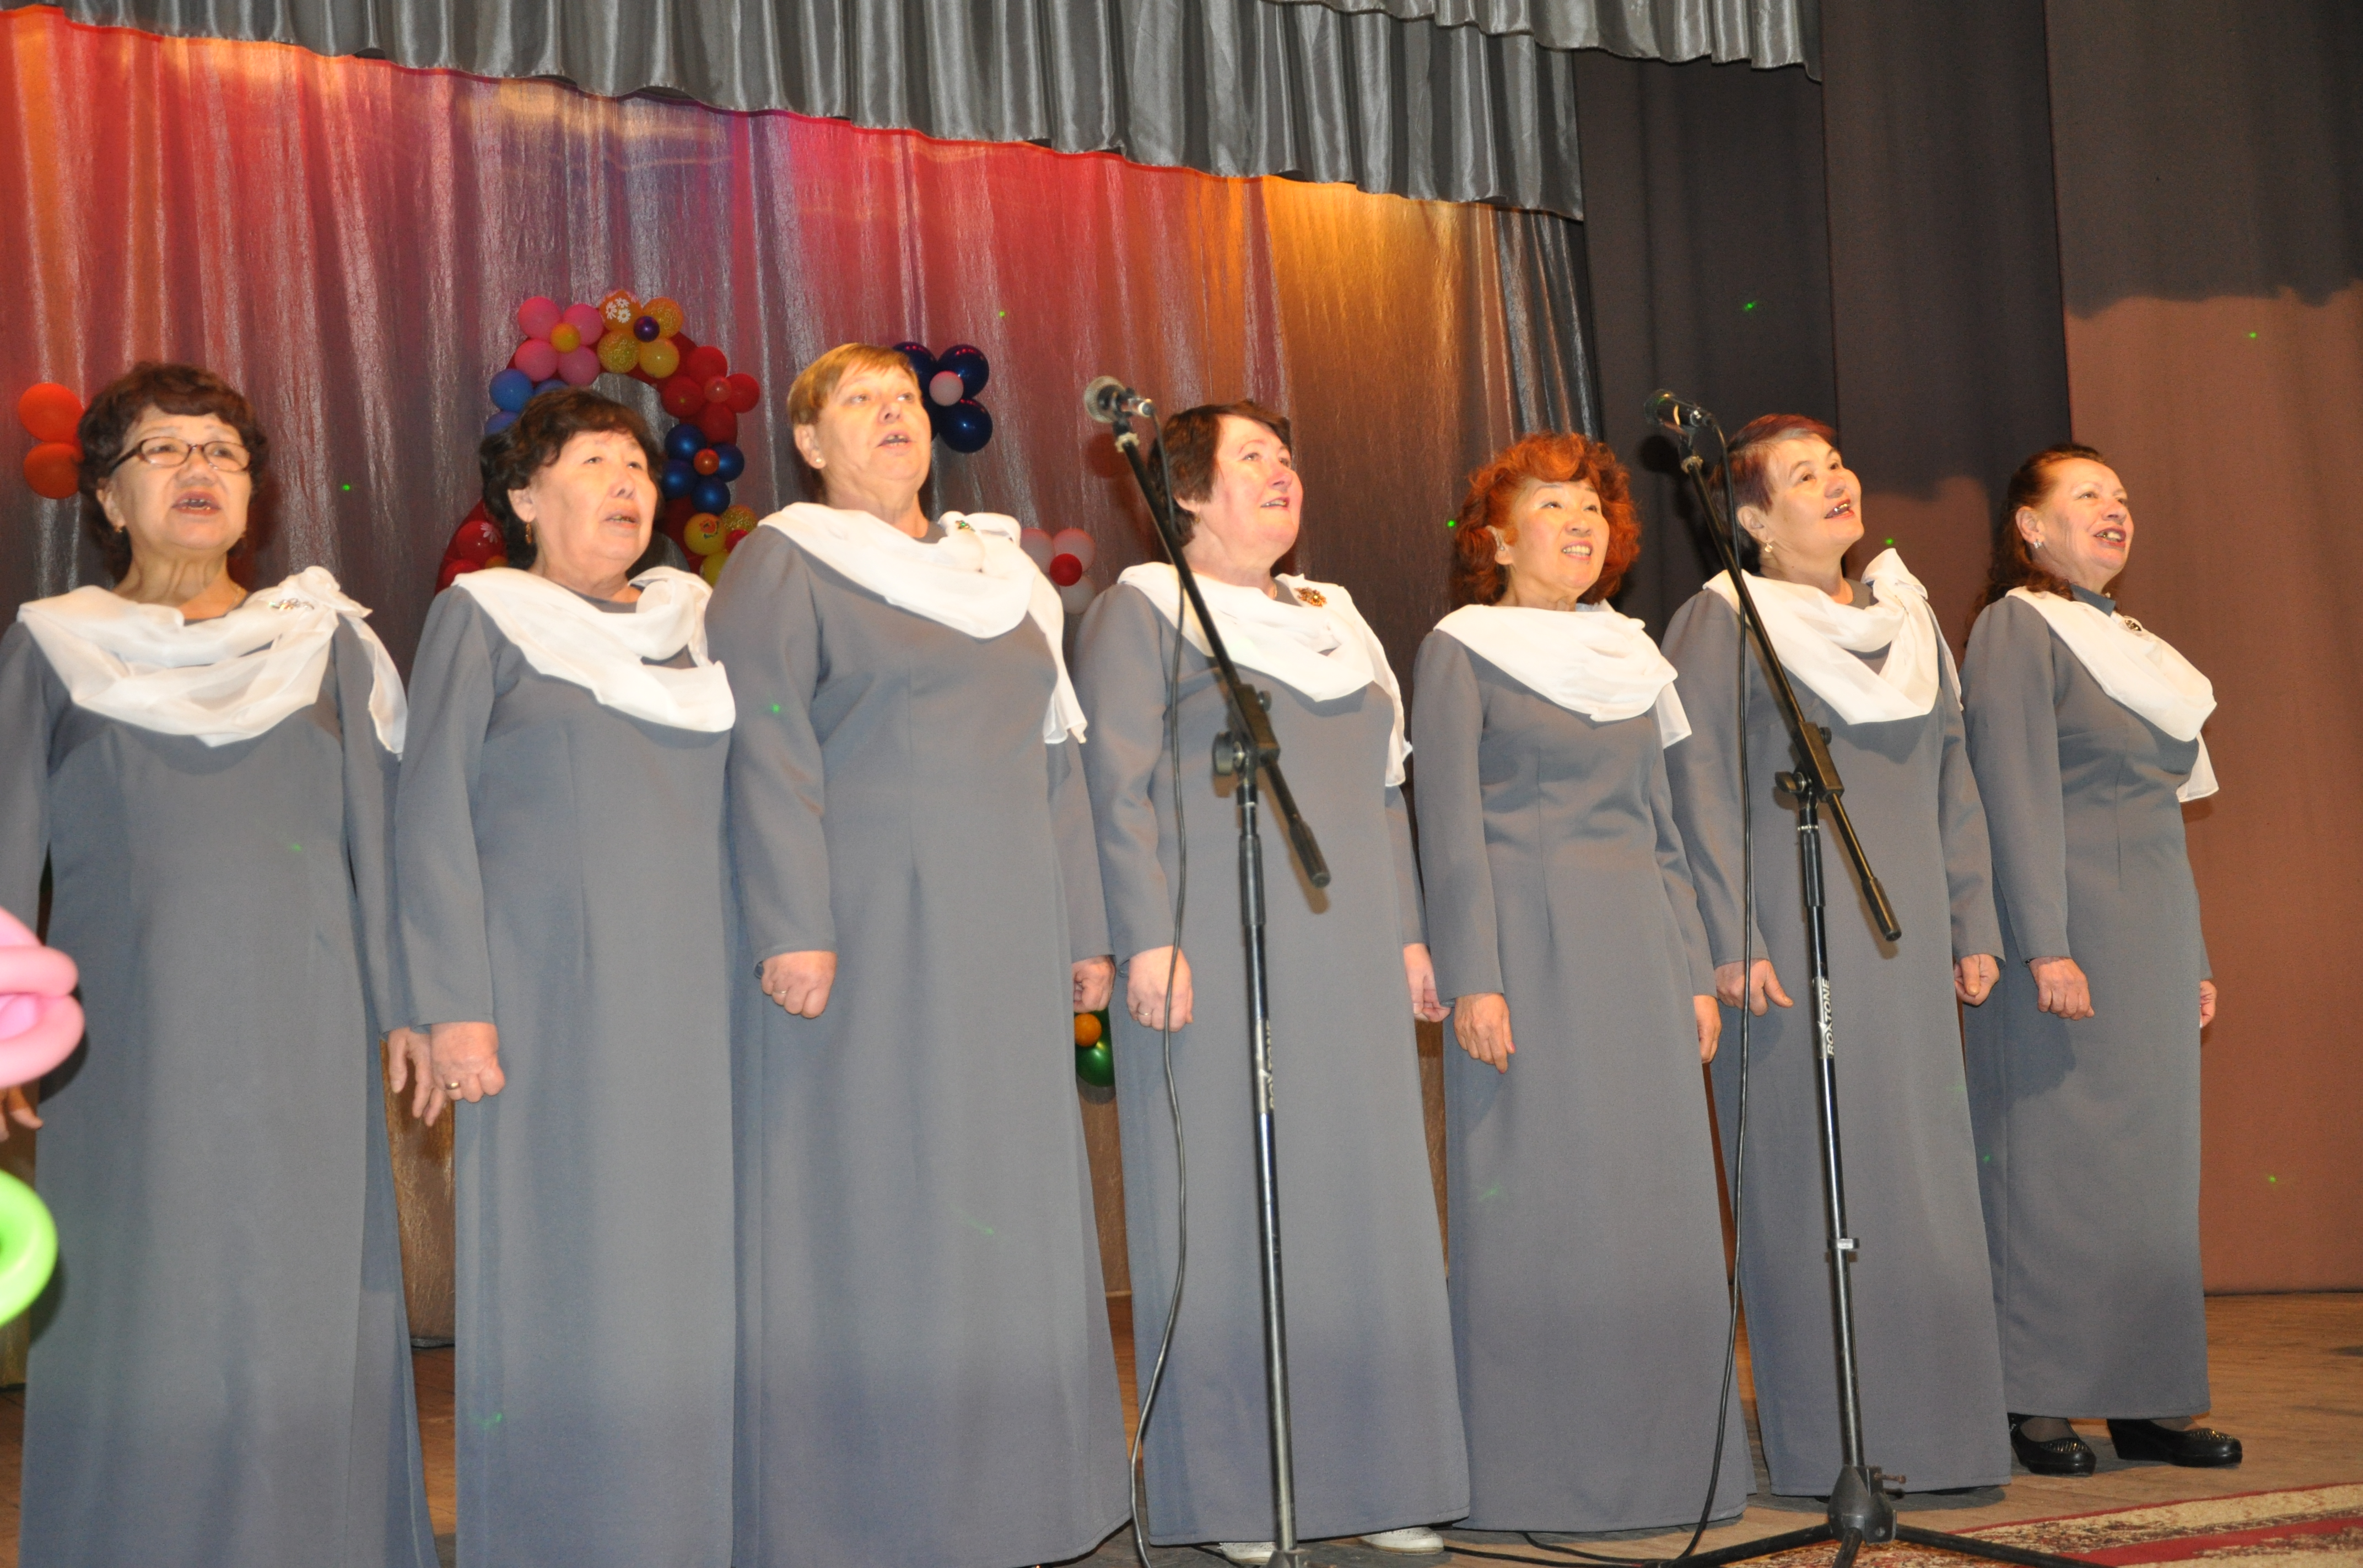
В нашем ТОСе есть и свои таланты. Так, Валентина Викторовна Маслова участвовала в районном конкурсе частушек «Эх Семеновна» и заняла 1 место, за что была направлена на республиканский конкурс «Золотая осень», где заняла третье место. О.А. Боловцева, Г.А.Потехина, Н. С. Тохтобина являются членами хора ветеранов. А.В. Туртугешев является главой КСМ Таштыпского района.
Наши жители принимают активное участие в спортивной жизни села и района. Так, член Правления Н.С. Тохтобина участвовала в соревнованиях по шашкам и лыжным гонкам, где занимала призовые места.
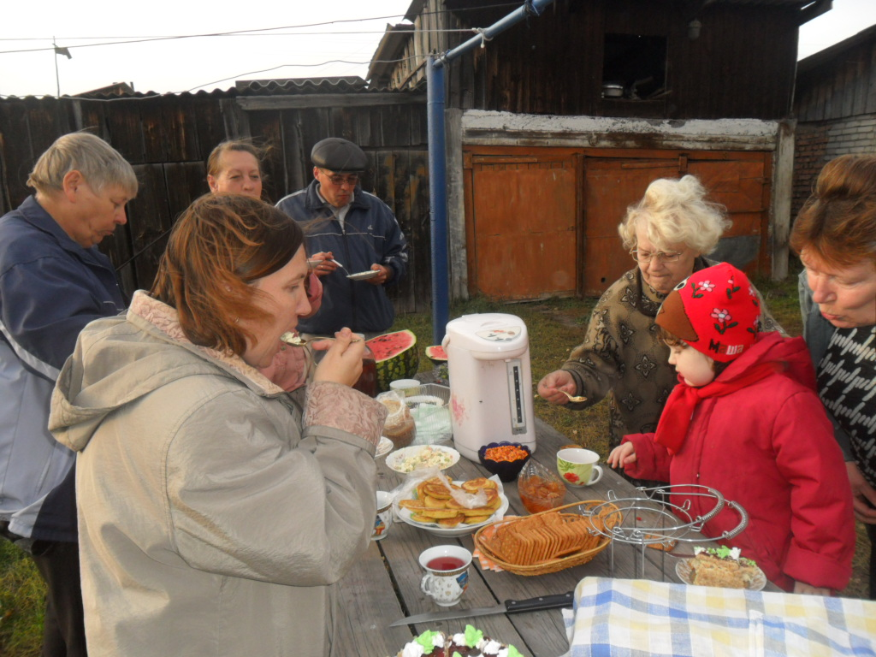
Уже стало традицией поздравлять наших жителей с праздниками, памятными датами.
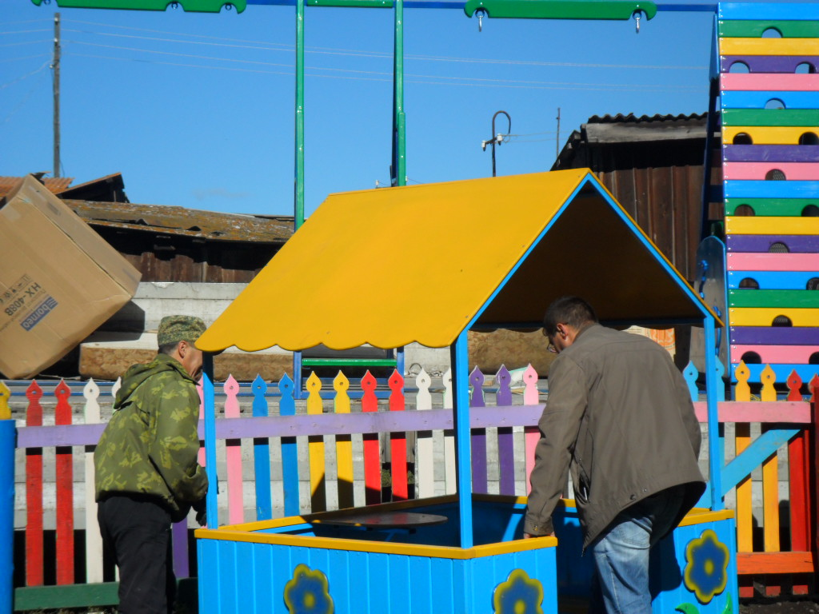
Важным событием явилось получение Свидетельства о государственной регистрации (17.01.2013 г.). В 2013 г. участвовали в республиканском конкурсе и выиграли грант, средства которого пошли на обустройство детской площадки. Хотелось бы особо остановиться на следующем моменте. Почему мы на это пошли? Для участия в грантовых проектах, предлагаемых различными министерствами и ведомствами, для решения стоящих перед нами проблем. Сегодня наступило такое время, когда мы САМИ должны думать о своем будущем. Нужно помнить, что наш ТОС, является единственным ТОСом в Республике Хакасия, получившим юридическую регистрацию. Что нам это дает? То, что мы можем напрямую участвовать в программах, которые будут направлены на улучшение нашей жизни. Но хотелось бы призвать всех наших жителей, чтобы ВСЕ активно трудились, а не только отдельные люди, т.к. это касается всех. Наш ТОС появился не для галочки, а для решения конкретных проблем, стоящих перед нами. И кроме нас, никто наши проблемы не решит.
Проводилась работа по контролю за деятельностью управляющей компании, устранялись проблемы, возникающие у жителей. Проводился ремонт в подъездах домов. Но существует много проблем.
На будущий год запланировано многое: это и озеленение дворов, благоустройство дворов, и дальнейшее обустройство детской площадки, ремонт подъездов и дворовых территорий. В настоящее время жителей дворов беспокоит проблема очистки дворов от снега, льда, хулиганство подростов.
Большую помощь в реализации наших планов оказывает глава Таштыпского сельсовета А.А. Дьяченко. Им совместно с депутатами сельсовета разработана и принята муниципальная целевая программа «Поддержка территориального общественного самоуправления в с. Таштып» на 2013-2015 гг. на 90 тыс. руб. Особо хотелось бы отметить большую помощь депутата на постоянной основе Л. М. Борисовской. На всех наших непростых этапах организации ТОСа, подготовке к участию в конкурсах и мероприятиях, она оказывает неоценимую помощь. Благодаря ей были оформлены документы для юридической регистрации ТОСа. Большую помощь оказывает Исполнительная дирекция Ассоциации муниципальных образований Республики Хакасия в лице и лично ее руководитель - Наталья Михайловна Соколик.
Планов перед нами стоит очень много и как говорится, дай Бог, чтобы они осуществились благодаря нашей совместной работе и помощи наших жителей. К сожалению, не все ценят эти усилия. Детскую площадку недавно установили, а ее уже ломают несознательные жители села. Доколе мы не будем ценить усилия других людей, и сознательно разрушать труд других людей?
В итоге работа Правления была признана удовлетворительной.

Председатель Правления ТОС « Инициатива» Е.Т. Мурадова

